Símbolos Mágicos
Curso de Magia e Iniciação à Bruxaria Natural
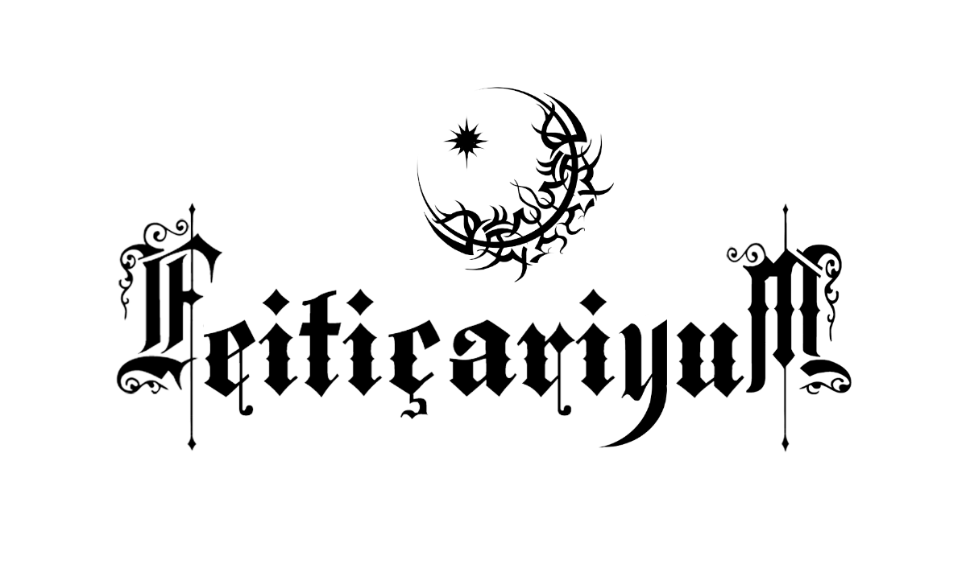Dríade Anciã: Aline Dríade
Site Oficial: www.dríade.net
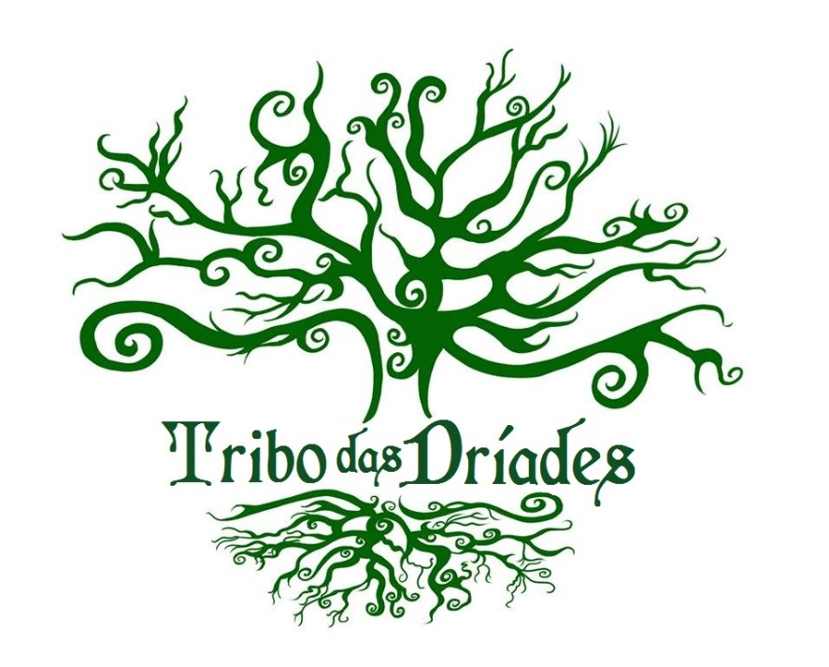

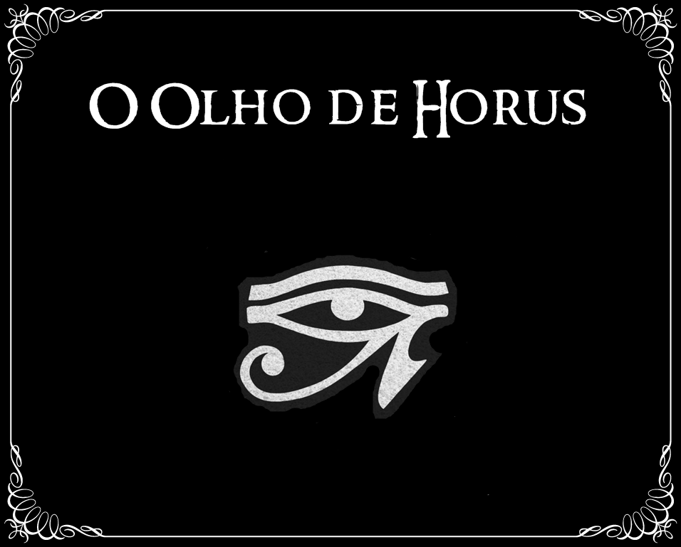
PROTEÇÃO, PERCEPÇÃO, AUTOCONHECIMENTO, VITÓRIA CONTRA OS INIMIGOS
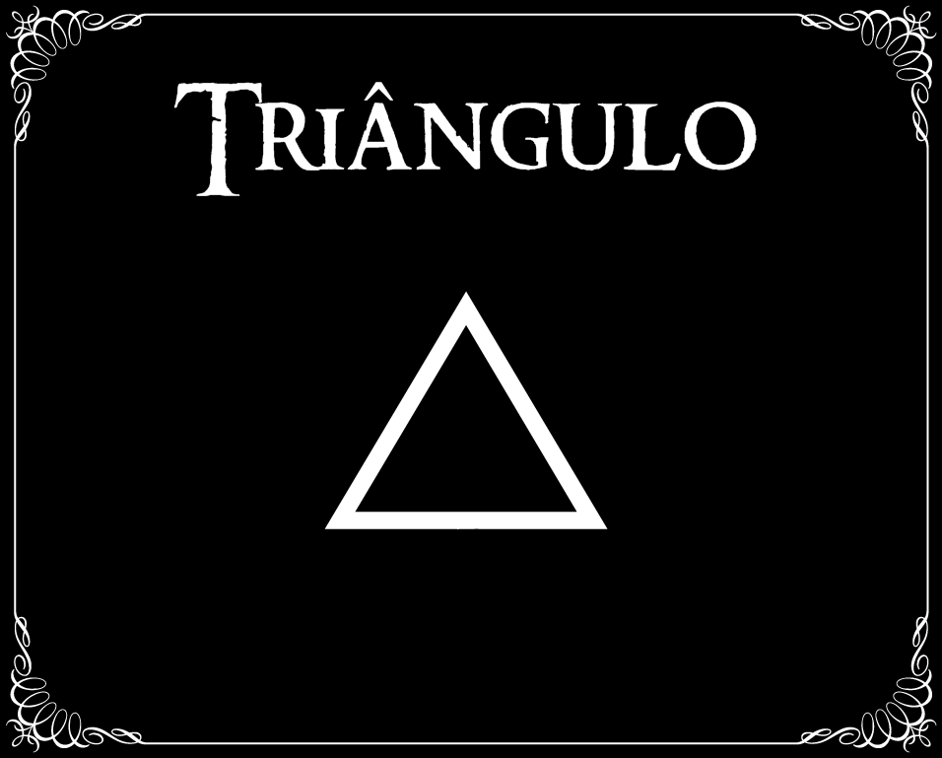
EXPANSÃO, FOCO, EXTROVERSÃO, CONHECIMENTO, BUSCA
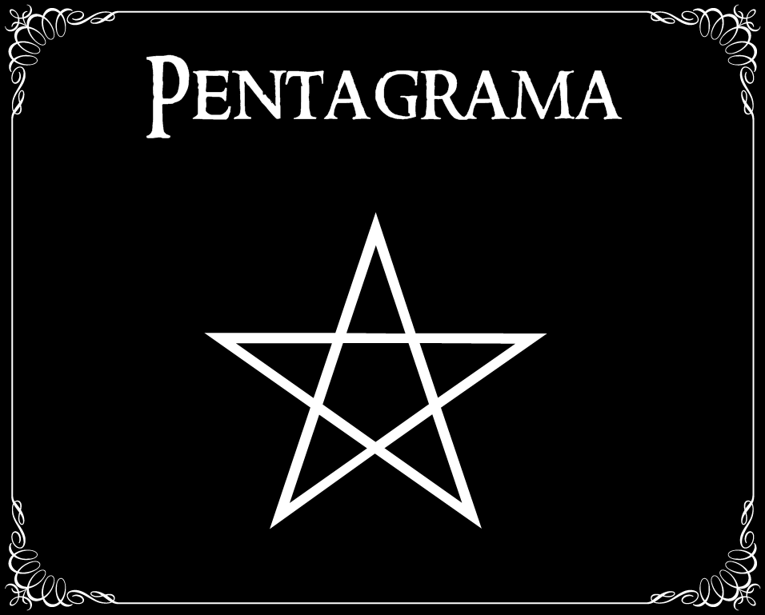
FÉ, CONEXÃO ESPIRITUAL, PROTEÇÃO, AUTOCONFIANÇA, OS 5 ELEMENTOS
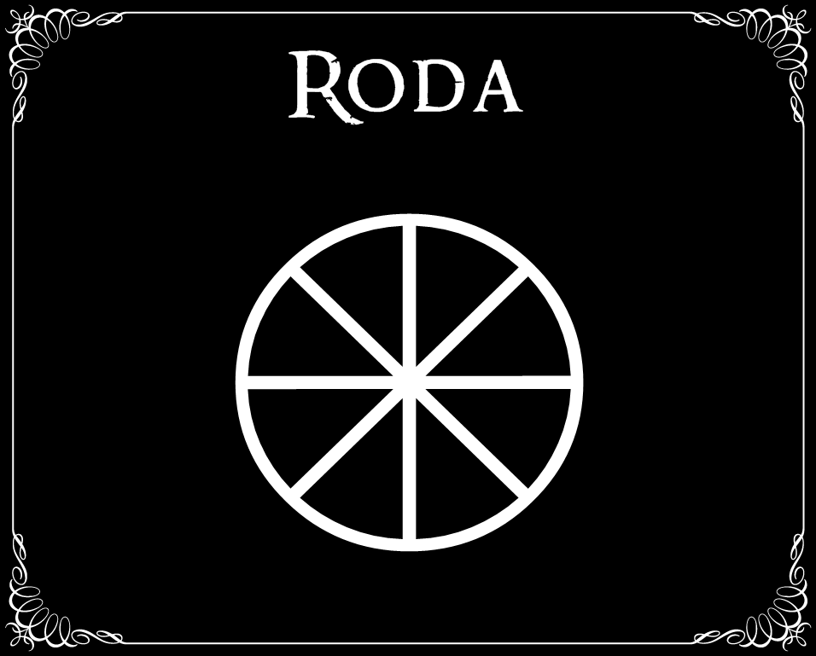
MOVIMENTO, ABERTURA DE CAMINHOS, MUDANÇAS
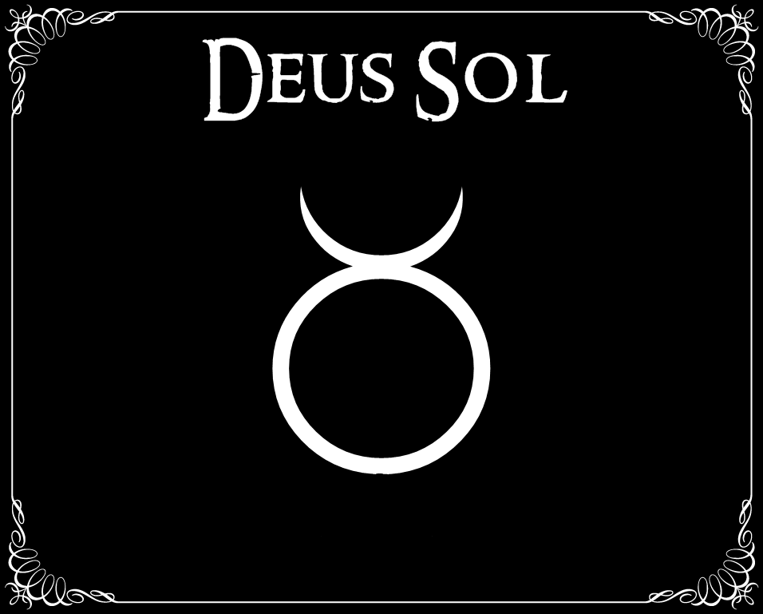
PROSPERIDADE, LUZ, EXTROVERSÃO, RAZÃO, MENTE, SAGRADO MASCULINO
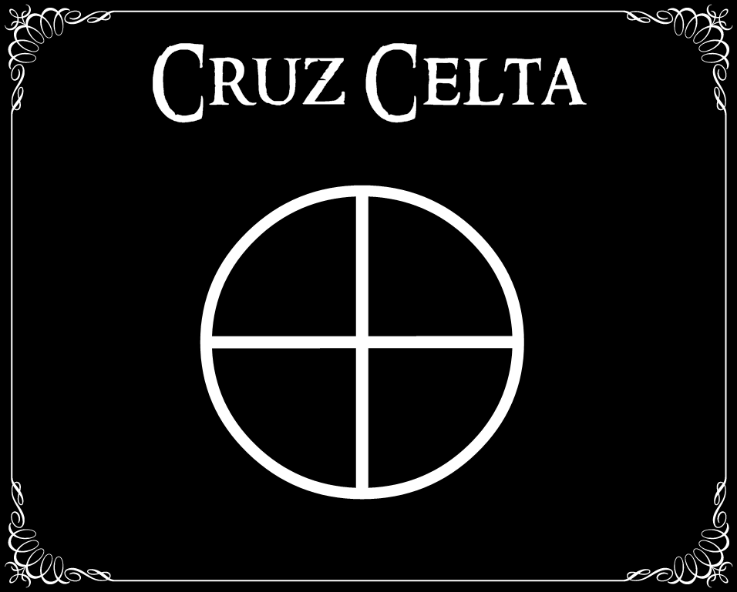
FÉ, CONEXÃO ESPIRITUAL, AS 4 ESTAÇÕES DO ANO
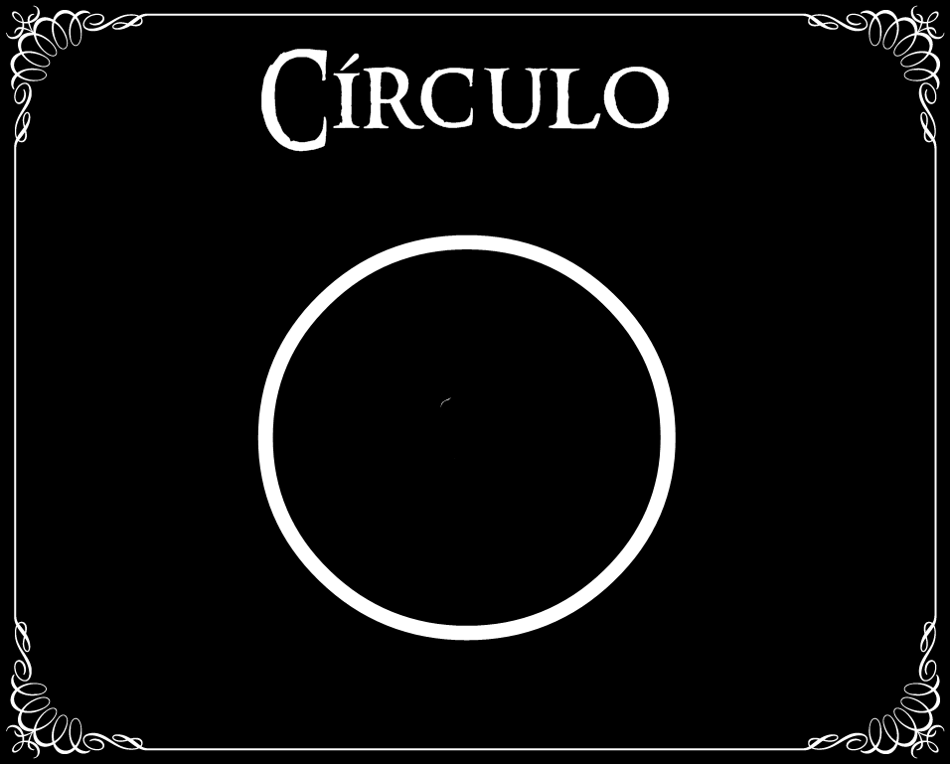
PROTEÇÃO OU SÍMBOLO DE TODAS AS ENERGIAS
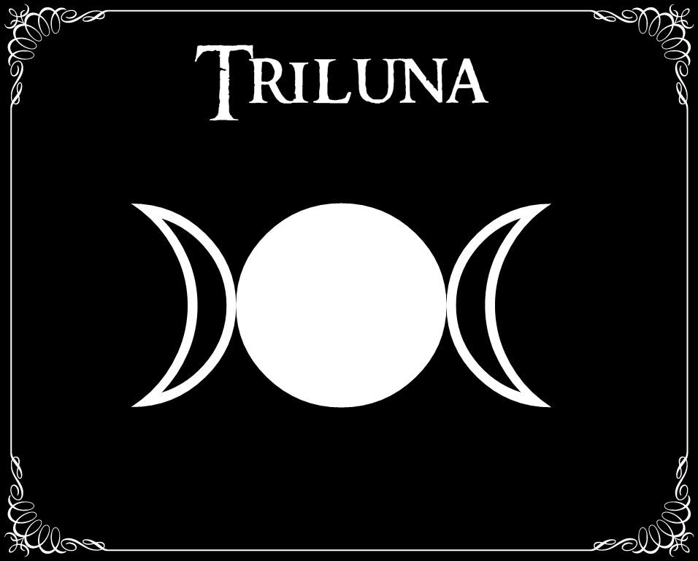
INTUIÇÃO, SENSIBILIDADE, SAGRADO FEMININO, SONHOS, ARTE, CRIATIVIDADE
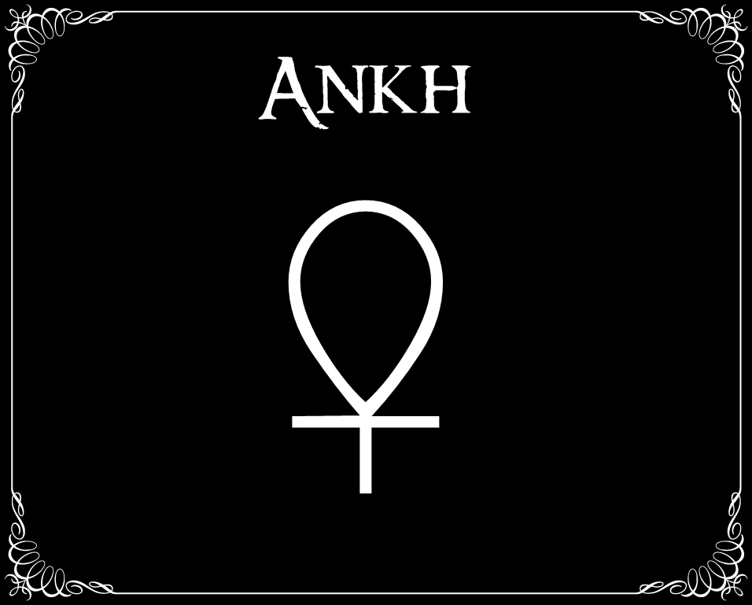
VIDA, RENASCIMENTO
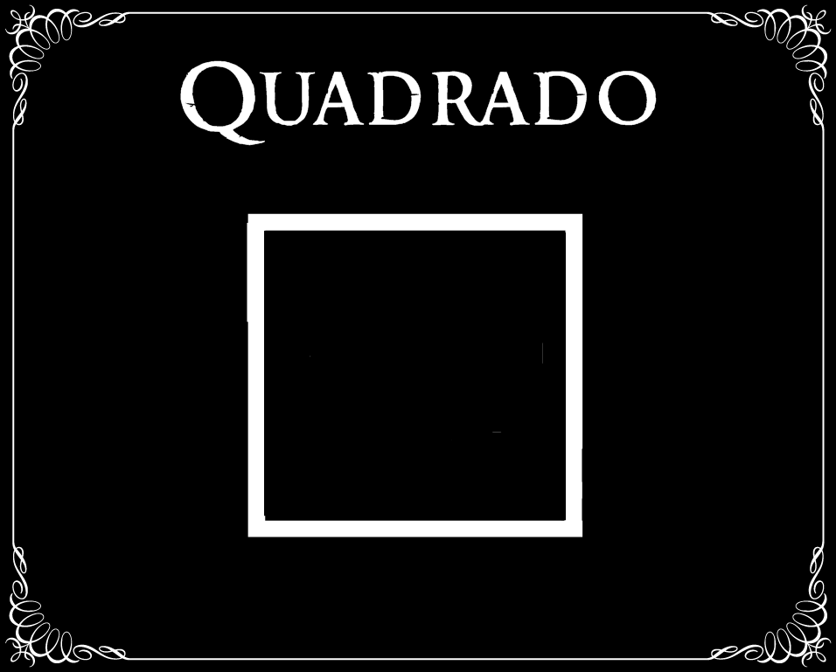
MATÉRIA, TERRA, PROSPERIDADE, CONCRETIZAÇÃO, ENERGIA OBJETIVA
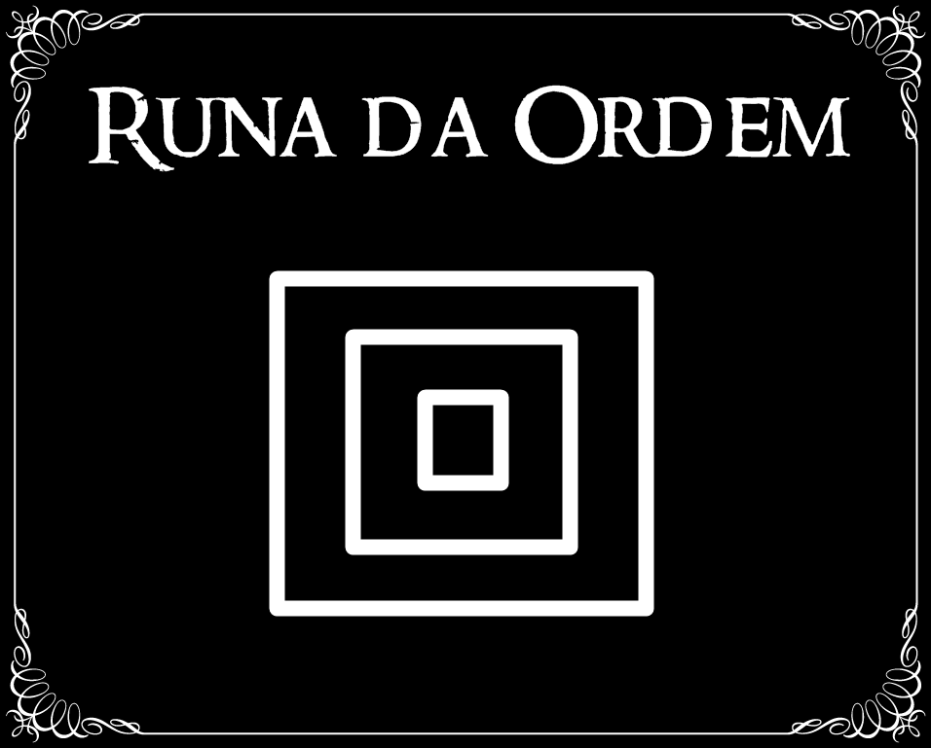
ORDEM, PARA COLOCAR AS COISAS NO SEU EIXO
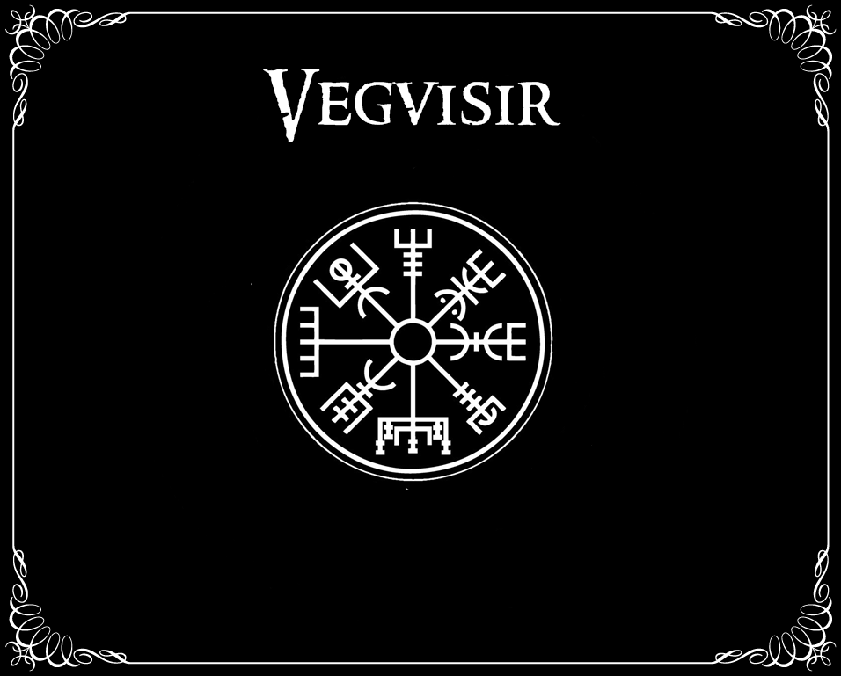
PARA ENCONTRAR O SEU CAMINHO, DIRECIONAR A VIDA
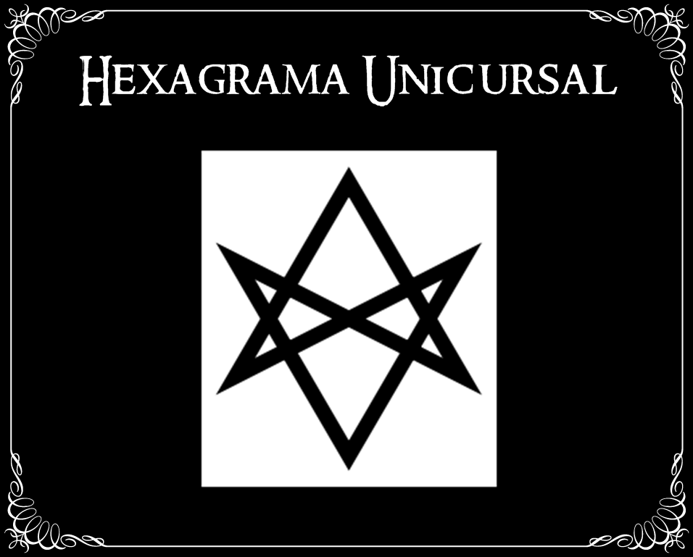
EXPULSAR ENERGIAS NEGATIVAS, PARA ENERGIZAR, FORTALECER, PURIFICAR
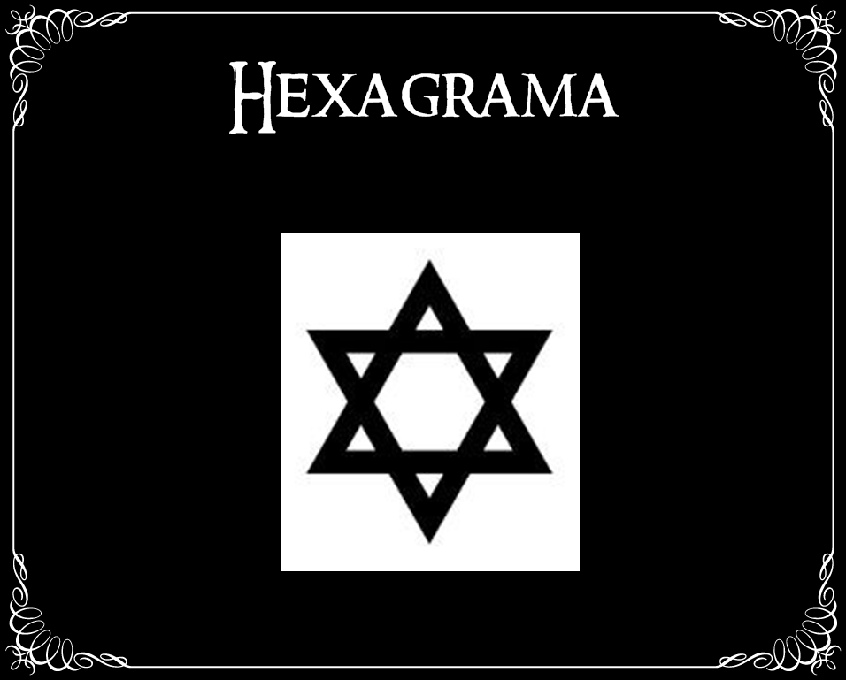
EQUILÍBRIO, PARA SOLUCIONAR ALGO, PARA CHAMAR A JUSTIÇA DIVINA
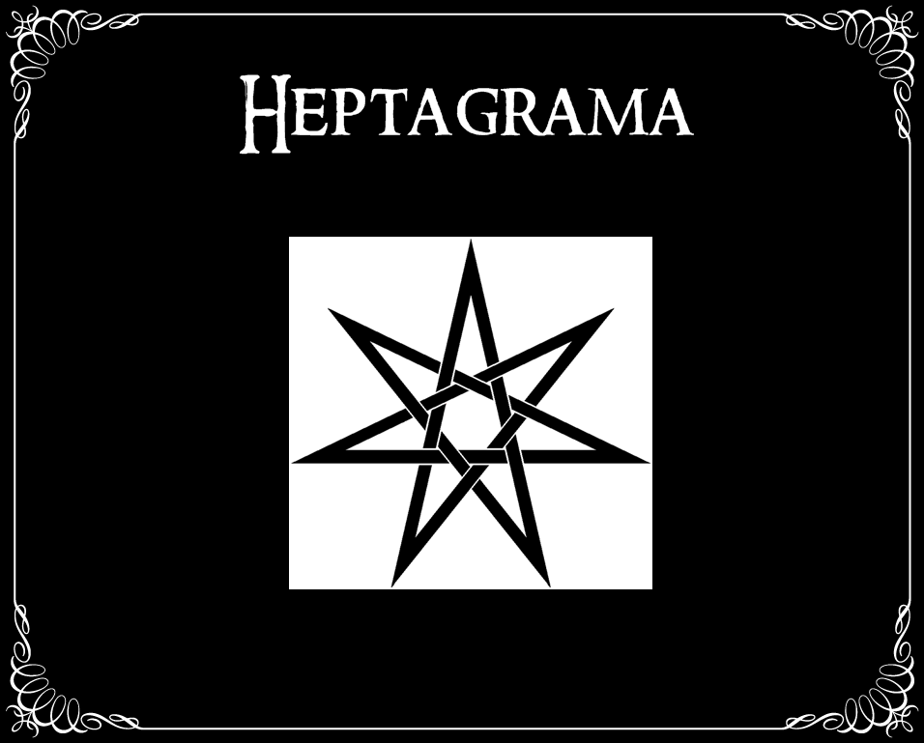
FERTILIDADE, ABUNDÂNCIA, INOVAÇÃO, CRIATIVIDADE
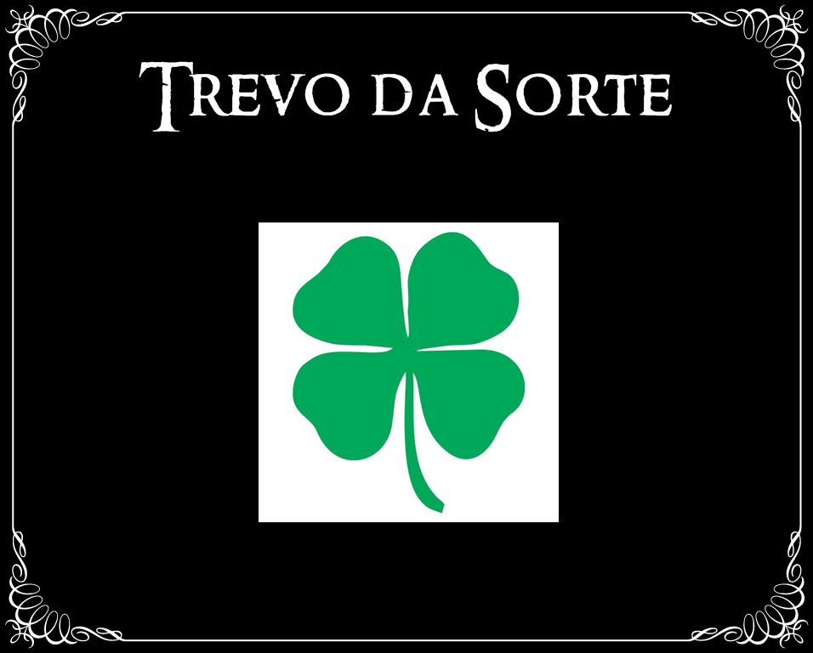
PROSPERIDADE, AMOR, SUCESSO
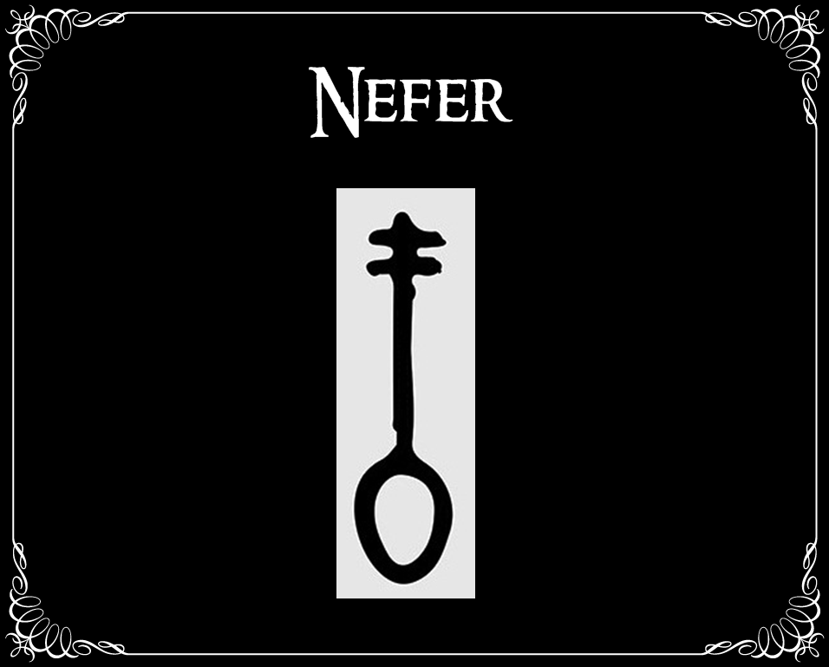
ALEGRIA, CELEBRAÇÃO, ARTE, MÚSICA, FESTA
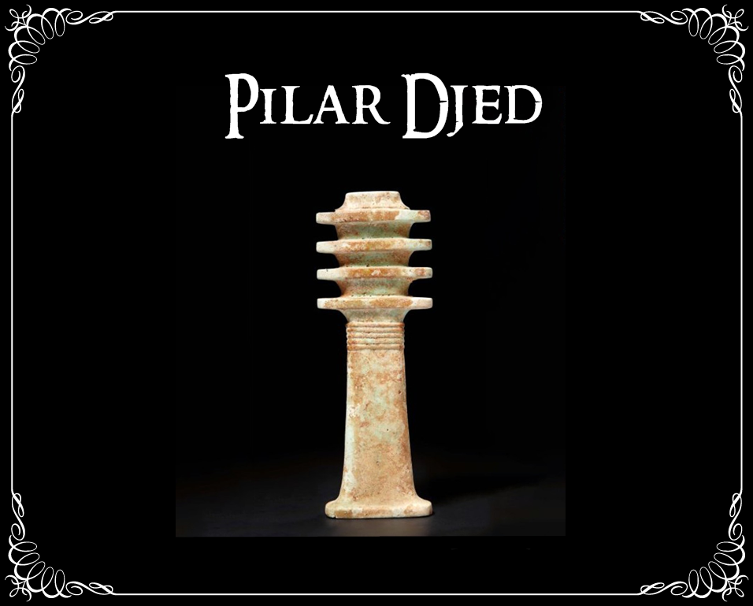
ESTRUTURA, ESTABILIDADE
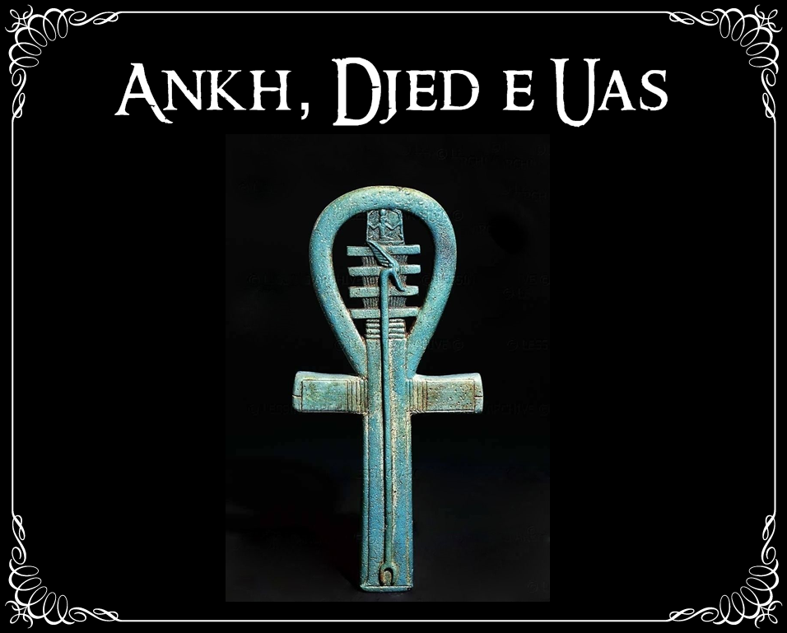
RENASCIMENTO, ESTABILIDADE E PODER
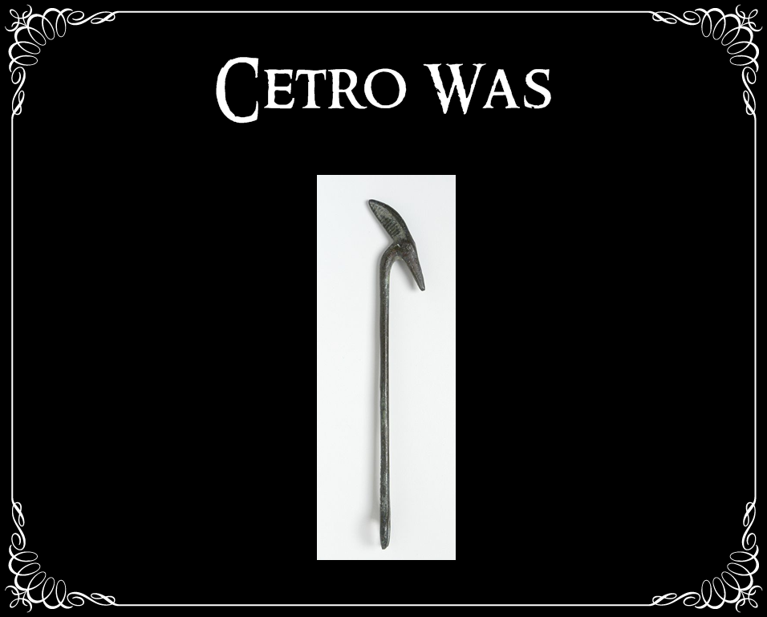
PODER, AUTORIDADE
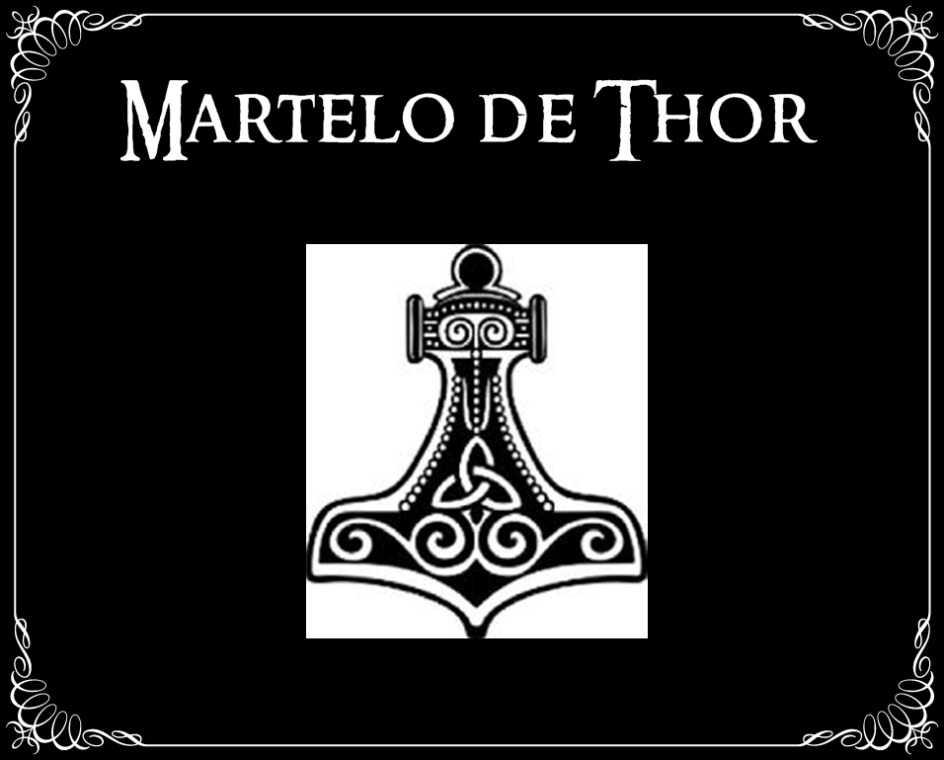
PROTEÇÃO, VITÓRIA

Ativação dos Símbolos,Mandalas e Selos Mágicos

t Relaxamento.
t Usar alguma ferramenta de proteção espiritual e chamar os seus Guardiões Pessoais para protegerem você e sua magia.
t Desenhe o símbolo mágico, selo ou mandala, escolha algum(s) elemento(s) correspondente(s) ao seu propósito e coloque-o(s) em cima dos símbolos.
t Escolha as Divindades relacionadas ao seu pedido (ou simplesmente chame a Deusa) e peça para que ativem seus símbolos com as funções que você deseja.
t Você pode dançar, cantar, tocar tambor ou simplesmente meditar em torno dos símbolos, projetando a energia de seu pedido para os desenhos através das mãos, da respiração e/ou da visualização.
t Agradecimento aos Seres evocados, finalizando o trabalho.

ESTE MATERIAL FOI CRIADO POR ALINE DRÍADE. A SUA DISTRIBUIÇÃO É PROIBÍDA. TODOS OS DIREITOS RESERVADOS, 2019.

